ΦΑΣΜΑΤΟΦΩΤΟΜΕΤΡΙΑ
Α. ΜΕΡΟΣ
1. Σύμφωνα με τις μετρήσεις που λάβατε κατά την Εργαστηριακή Άσκηση κατατάξτε τα μίγματα στέβιας και σόγιας της οιμάδας σας κατά περιεκτικότητα σε στέβια.
Σημείωση: Στην περίπτωση που οι τιμές απορρόφησης ανά δείγμα είναι περισσότερες από 2 τότε να υπολογιστεί η μέση τιμή των απορροφήσεων και η τυπική απόκλιση.
Ενδεικτική Απάντηση: Εάν οι τιμές που ελήφθησαν ήταν Α=0,080, Β=0,232, Γ=0,075, Δ=0,130 τότε Γ< Α < Δ <Β.
Στην Περίπτωση που τιμές ήταν Α=0,390 Β=0,194 Γ=0,191 Δ=0,201 οι τιμέ Β, Γ, Δ, πιθανά να ανήκουν στο ίδιο δείγμα οπότε η απορρόφηση του δείγματος Α=0.195±0.005
2. Η μέτρηση των απορροφήσεων (Α) των εκχυλισμάτων των μιγμάτων στέβιας και σόγιας πραγματοποιήθηκε σε μήκη κύματος λmax που αντιστοιχούν στο μέγιστο της απορρόφησης των δύο χλωροφυλλών. Αυτές οι μετρήσεις αντιστοιχούν μόνο στην απορρόφηση της χλωροφύλλης της οποίας το μέγιστο μήκος κύματος απορρόφησης (λmax) χρησιμοποιήθηκε. Σωστό ή Λάθος, Αιτιολογείστε.
Απάντηση: Λάθος. Στο φάσμα απορρόφησης των χλωροφυλλών παρατηρούμε ότι σε κάθε ένα από τα μήκη κύματος απορροφούν και οι δύο Χλωροφύλλες. Οπότε κάθε φορά μετράμε ώς το άθροισμα των απορροφήσεων των 2 χλωροφυλλών.
3. Στην περίπτωση που ο εκχυλιστής διαλύτης των χλωροφυλλών ήταν ο οξικός αιθυλεστέρας τι θα άλλαζε στην διαδικασία φωτομέτρησης;
Απάντηση: Για την παρασκευή του Τυφλού διαλύματος θα χρησιμοποιούσαμε οξικό αιθυλεστέρα.

Β. ΜΕΡΟΣ
Κατά την Εργαστηριακή Άσκηση ελήφθησαν μετρήσεις απορρόφησης β καροτένιου για διαλύματα με συγκέντρωση : 2μg/mL C:4μg/mL C:6μg/mL C:8μg/mL.
Α. Να καταγραφούν οι μετρήσεις
Σημείωση: Στην περίπτωση που έχουν πραγματοποιηθεί αραιώσεις να αναφερθούν.
Ενδεικτική Απάντηση
C1= 2μg/mL => Α= 0,182
C2 = 4μg/mL => Α=0,408
C3 = 6μg/mL => Α=0,873
C4 = 8μg/mL => Α=0,842
Β. Να κατασκευαστεί (και να παρουσιαστεί στην εργασία) η καμπύλη Βαθμονόμησης μόνο με χρήση του Excel σύμφωνα με το video που σας δίνεται στις διαφάνειες.
Σημείωση: Κατά την κατασκευή της καμπύλης απορρόφησης έχετε τη δυνατότητα να αποκλείσετε μία αποκλίνουσα τιμή.
Ενδεικτική Απάντηση:
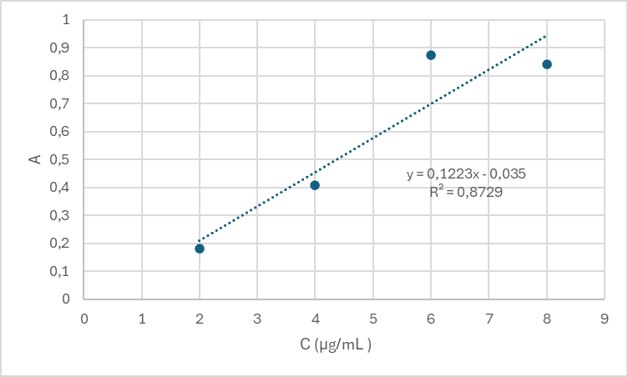
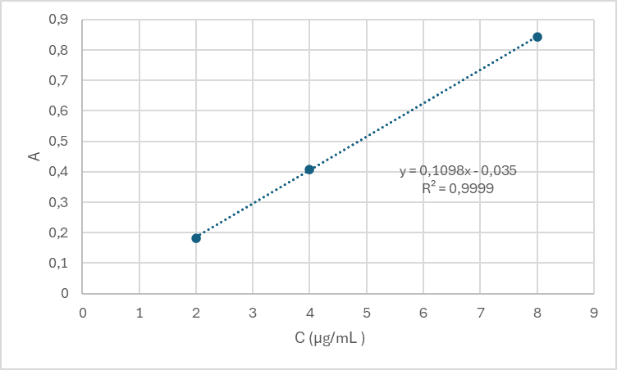

Γ. Από την καμπύλη βαθμονόμησης να προσδιορίσετε τη συγκέντρωση του αγνώστου διαλύματος (εκχύλισμα καρότου / πορτοκαλιού).
Σημείωση: Στην περίπτωση που έχουν πραγματοποιηθεί αραιώσεις να αναφερθούν.
Απάντηση: y = 0,1098x - 0,035
- Για απορροφήση Α =0,706
Επιλύοντας την εξίσωση ως προς x:
0,706=0,1098x-0,035 =>0.1098x= 0,706+0,035 =>x= 6,74 μg/mL
- Για απορροφήση Α =1,326
Πραγματοποιούμε αραίωση για να ισχύει ο νόμος των Beer-Lampert.
Με αραίωση δείγμα:διαλύτη (1όγκος:1όγκος) τότε Α= 0,655. Επιλύοντας την εξίσωση ως προς x:
0,655=0,1098x-0,035 =>0.1098x= 0,655+0,035 =>x= 6,28 μg/mL
Οπότε το αρχικό δείγμα έχει συγκέντρωση C=2x6,28μg/mL=12,56 μg/mL
Αν η αραίωση είχε πραγματοποιηθεί δείγμα:διαλύτη (1όγκος:2 όγκοι) η συγκέντρωση του πυκνού διαλύματος :
Cαρ x Vαρ = Cπυκ x V πυκ => Cπυκ = (Cαρ x 3 V πυκ) / V πυκ => Cπυκ = Cαρ x 3

Δ. Τι παρατηρείτε από τις μετρήσεις που λάβατε για τους χειρισμούς των συνεργατών σας; Ε. Στην περίπτωση που η απορρόφηση του C:2μg/mL είναι A:0.124 προβλέψτε τις θεωρητικές απορροφήσεις για τις υπόλοιπες συγκεντρώσεις των δειγμάτων C:4μg/mL, C:6μg/mL, C:8μg/mL.
Σχολιάστε τα αποτελέσματα.
Απάντηση
C1= 2μg/mL => Α= 0,124
C2 = 4μg/mL => Α=0,248
C3 = 6μg/mL => Α=0,372
C4 = 8μg/mL => Α=0,496

